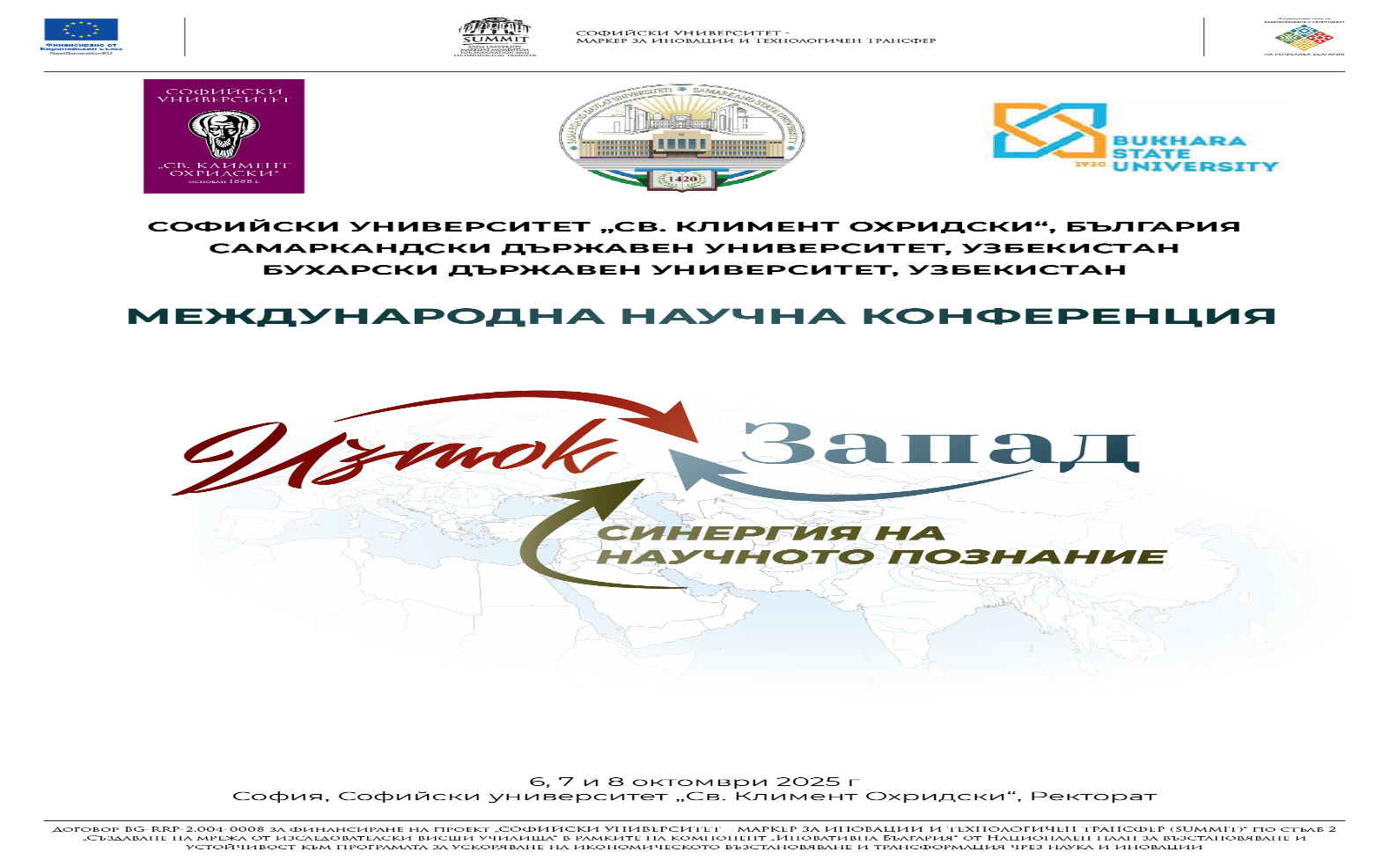

**Международна научна конференция**

**„ИЗТОК – ЗАПАД: СИНЕРГИЯ НА НАУЧНОТО ПОЗНАНИЕ**

Софийският университет „Св. Климент Охридски“ отправя покана за участие в Международна научна конференция „Изток – Запад: синергия на научното познание“, която ще се проведе на **6, 7 и 8 октомври 2025 г.,** в гр. София, СУ „Св. Климент Охридски“, в Ректората.

Съорганизатори на конференцията са Софийският университет „Св. Климент Охридски“, Самаркандския държавен университет „Шароф Рашидов“ и Бухарския държавен университет.

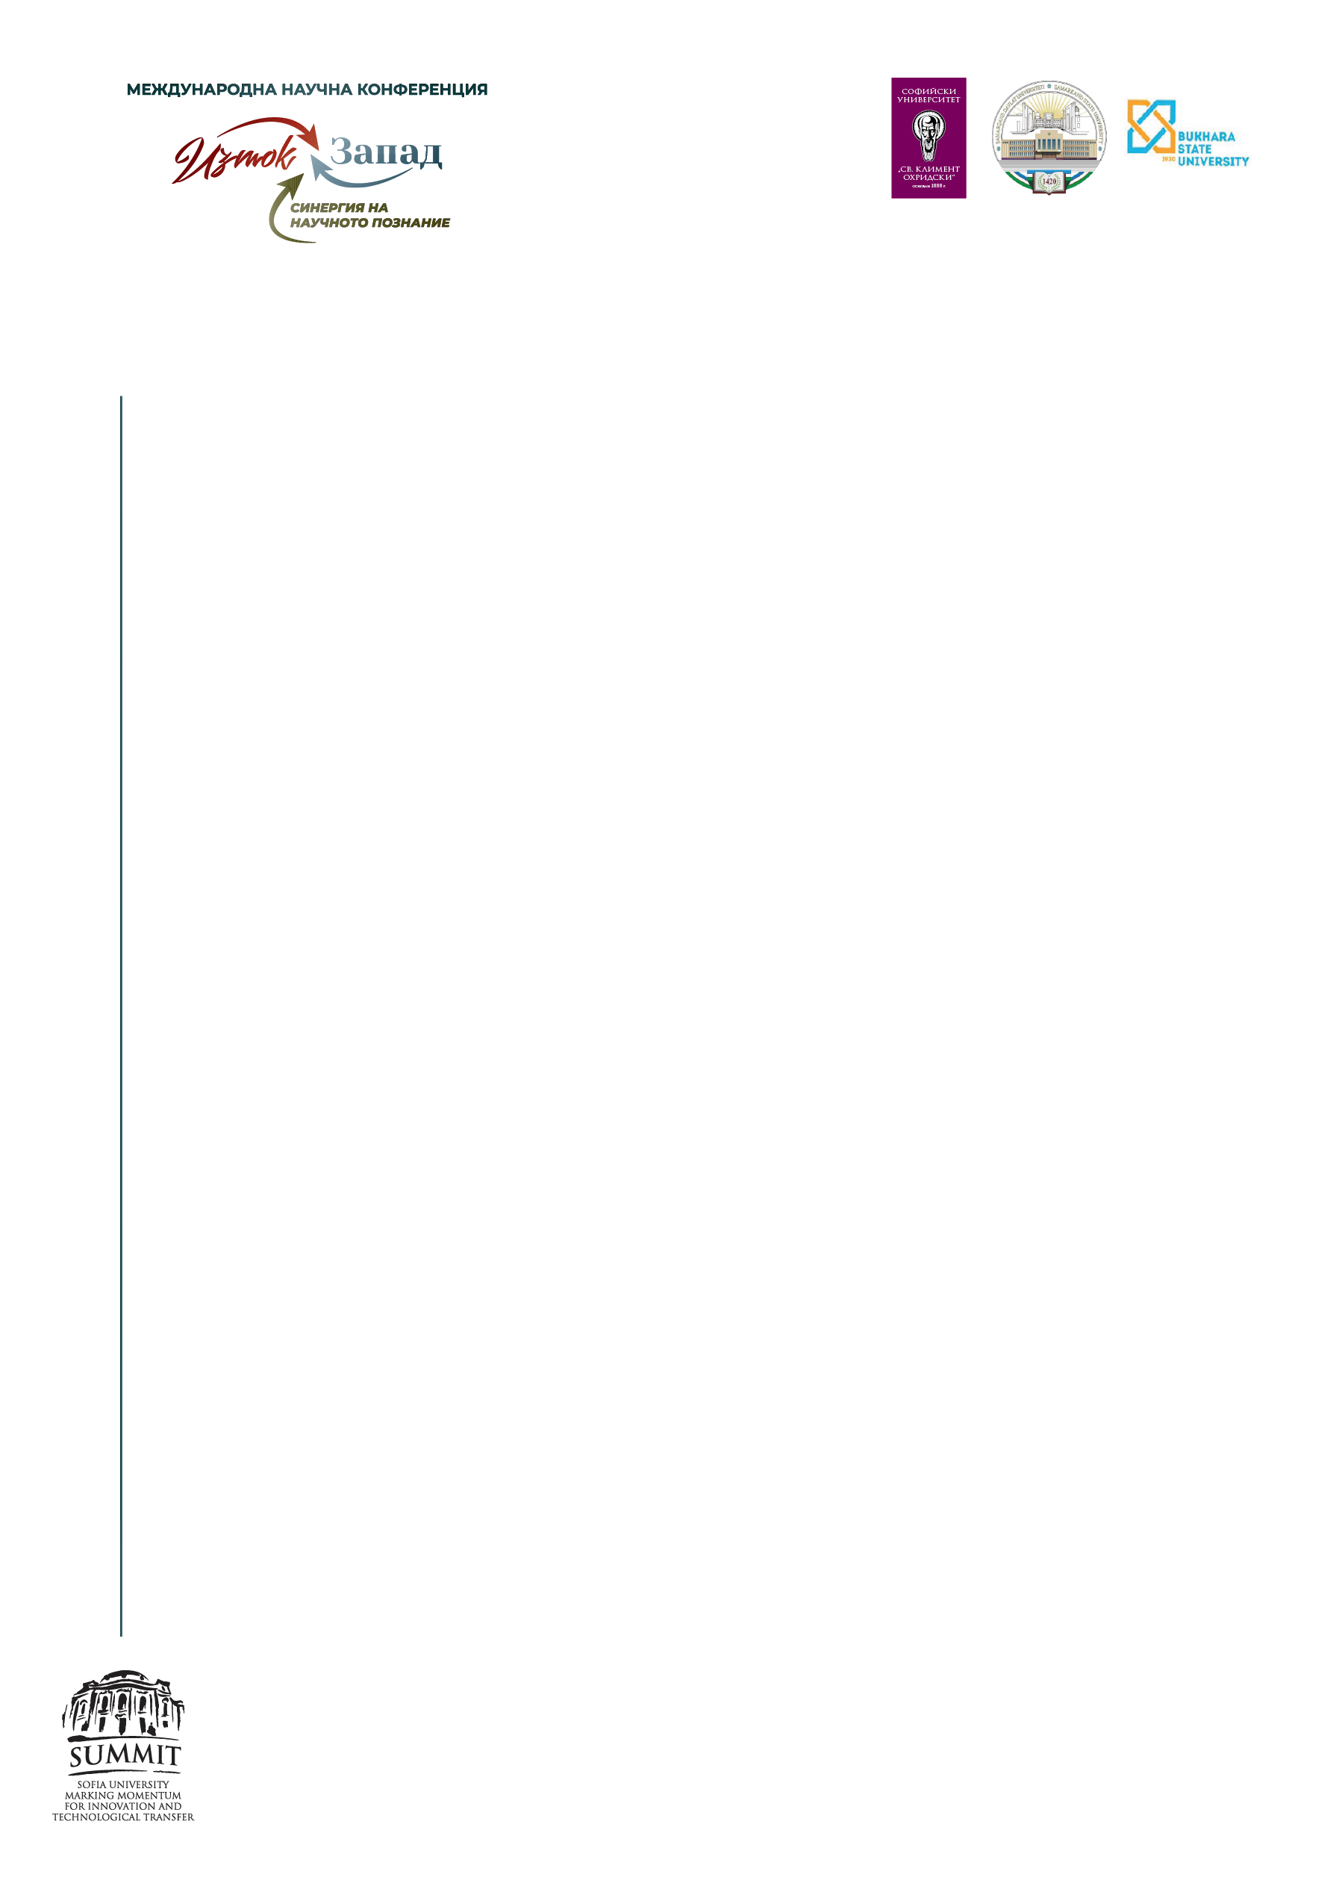**Основната цел на международния форум е да се даде нов тласък на развитието на науката и образованието чрез нов прочит на научното наследство на античните философски трактати от гледна точка на съвременните дискусии и диалог между Изтока и Запада. Основни тематични области:**

1. **Исторически контекст и културни влияния – източни и западни възприятия**

1. **Съвременни проблеми и бъдещи перспективи. Изток-Запад интердисциплинарни подходи.**
2. **Класификация на науките – синергия на научното познание**
3. **Религия, политика и наука – проблеми и решения в Европа и Азия**

**Работни езици: български, английски, руски**

**Заявката за участие трябва да съдържа следната информация:**

**•** заглавие на доклада

• автор (трите имена, научна степен, академична длъжност, университет, факултет, катедра/катедра, e-mail)

• резюме /резюме/ (максимум 1000 символа с интервали)

• ключови думи

**Важни дати:**

**Заявките се приемат** на следната електронна поща: anipetrova1201@gmail.com, контактно лице: Ани Петрова

Срок за изпращане на заявка за участие: **30.04. 2025 г.**

Заявилите участие ще бъдат уведомени за решението на Научния комитет до **10.05.2025 г.**

*Програмата на конференцията ще бъде обявена и изпратена на всички одобрени участници в началото на месец юни.*

**Такса за правоучастие**  (включва разходи за публикуване на сборник с доклади, кафе-паузи, два обяда и коктейл за участниците) – **50 €**

Таксата следва да бъде преведена с платежно нареждане на банкова сметка:

Софийски университет „Св. Климент Охридски“

БНБ–ЦУ София

BIC: BG52BNBG96613100174301

BIC:BNBGBGSD

В графата „Основание за плащане“ задължително да се посочи: **Такса за участие в научна конференция, ФКНФ**

**Международен научен комитет**

**Съпредседатели:**

**Проф. д–р Георги Вълчев, Ректор на Софийски университет „Св. Климент Охридски“**

**Проф. д.т.н. Рустам Халмурадов, Ректор на Самаркандски държавен университет „Ш. Рашидов“, гр. Самарканд, Узбекистан;**

**Проф. дин Обиджон Хамидов, Ректор на Бухарския държавен университет, Узбекистан, гр. Бухара, Узбекистан**

**Членове:**

проф. д-р Мадлен Данова, зам. Ректор, Софийски университет „Св. Климент Охридски“

Акад. проф. дхн Тони Спасов, Софийски университет „Св. Климент Охридски

проф. дфн Анастас Герджиков, Софийски университет „Св. Климент Охридски“

проф. д.ик.н. Соня Милева-Божанова, зам.-ректор, Софийски университет „Св. Климент Охридски“

проф. д-р Стоян Шишков, зам. Ректор, Софийски университет „Св. Климент Охридски“

проф. д–р Гергана Петкова, Декан на Факултета по класически и нови филологии, Софийски университет „Св. Климент Охридски“

проф. д–р Милена Братоева, катедра „Индология“, Факултет по класически и нови филологии, Софийски университет „Св. Климент Охридски“

проф. Мария Стойчева, Софийски университет „Св. Климент Охридски

проф. дфн Георги Каприев, Софийски университет „Св. Климент Охридски

проф. Владимир Градев, Софийски университет „Св. Климент Охридски

проф*.* Мартин Вечев, INSAIT, Софийски университет „Св. Климент Охридски

Проф. д.т.н. Акмал Ахатов, зам. ректор, Самаркандски държавен университет „Ш. Рашидов“, гр. Самарканд, Узбекистан;

проф. дфн Алия Масалимова – зам. ректор, Академия за държавно управление към Президента на РКазахстан, гр. Астана, Казахстан

проф. Оразгелди Овезсахедов, Ректор на Туркменския държавен университет „ Махтумкули“, гр. Ашхабат, Туркменистан

проф. Чен Ин, Директор на Институт Конфуций – София, Китай

проф. д-р Упендер Рао, Университет "Джавахарлал Неру", Делхи, Индия

**проф. д–р Майкъл Байрам**, почетен професор на Университета в гр. Дърам, Великобритания

проф. д-р хаб. Малгожата Мисливец, декан на Факултета по социални науки

Университет на Силезия в Катовице, Полша

проф. д–р Томиюки УЕСУГИ, Факултет по изкуства и литература, Университет Сейджо, Токио, Япония

**Организационен комитет**

**Председател:**

проф. д-р Мадлен Данова, зам. ректор, Софийски университет „Св. Климент Охридски“

**Зам.-председатели:**

Виолета Добичина, Директор та Научно–образователен център „ал–Фараби“, Софийски университет „Св. Климент Охридски“

проф. д–р Мария Стойчева – Философски факултет, Софийски университет „Св. Климент Охридски“

**Членове:**

проф. Мухтор Насиров, Директор на Отдела за международно сътрудничество, Самаркандски държавен университет

д–р Симеон Хинковский – Факултет по класически и нови филологии, Софийски университет „Св. Климент Охридски“

Ани Петрова – Факултет по класически и нови филологии, Софийски университет „Св. Климент Охридски“

Каролина Манукян – отдел „Международно сътрудничество“, Софийски университет „Св. Климент Охридски“

Анастасия Кармелюк – Директор Отдел за международно сътрудничество, Евразийски национален университет „Гумильов“, Астана Казахстан

д–р Огулсапар Назарова, Туркменския държавен университет „ Махтумкули“ , Туркменистан

проф. д–р Майра Кабакова, Казахски национален университет „ал–Фараби“

**За контакти:**  
Виолета Добичина, e-mail: [kazakhcentersu@gmail.com](mailto:kazakhcentersu@gmail.com)

Ани Петрова, e-mail: anipetrova1201@gmail.com

*Научният форум се организира по проекта* [*SUMMIT*](https://summit.uni-sofia.bg/?redirect=0) *(Sofia University Marking Momentum for Innovation and Technological Transfer). Проектът е финансиран от ЕС NextGenerationEU по Националния план за възстановяване и устойчивост, компонент „Иновативна България“, Инвестиция 1 „Програма за ускоряване на икономическото възстановяване и трансформация чрез наука и иновации“.*